附件1

农村宅基地和建房申请审批流程图

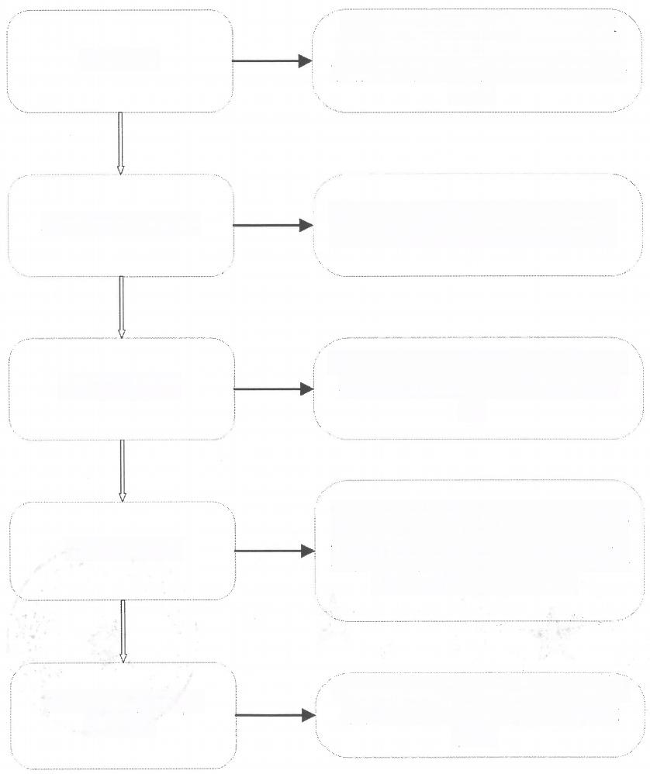
以户为单位向所在村民小组提交 《农村宅基地和建房(规划许可)
申请表》和《农村宅基地使用承诺 书》。

村民小组会议讨论，对申请条件、 面积及设计图等进行审查并公示。

重点审查材料是否真实有效、是否
征求了用地建房相邻权利人意见 等。

审查申请人是否符合条件、拟用地
是否符合宅基地合理布局要求和面
积标准，申请是否经过村组审核公
示以及是否符合规划等。

核发《农村宅基地
批准书》由乡镇政府对农民宅基地申请进行
审批，并核发《农村宅基地批准
书》。
村民小组初审公示
村级组织审查
乡镇政府审批
农户申请

附件2

农村宅基地使用承诺书

因(1.分户新建住房 2.按照规划迁址新建住房 3.原址改、 扩、翻建住房 4.其他)需要，本人申请在 乡(镇、街道)
村 组使用宅基地建房，现郑重承诺：
一、本人及家庭成员符合“一户一宅”申请条件，申请材料真
实有效；
二、宅基地和建房申请经批准后，我将严格按照批复位置和
面积动工建设，在批准后 月内建成并使用；
三、 新住房建设完成后，按照规定 日内拆除旧房，并
无偿退出原有宅基地。
如有隐瞒或未履行承诺，本人愿承担一切经济和法律责任。

承诺人：
年 月 日

附件3
农村宅基地和建房(规划许可)申请表

申请户 主信息 | 姓名 |  |  | 性别 |  | 年龄 |  | 岁 |  | 联系电话
申请户 主信息 | 身份证号 |  |  |  | 户口所在地
家庭成 员信息 | 姓名 | 年龄 | 与户主关系 |  | 身份证号 |  |  |  | 户口所在地
现宅基 地及农 房情况 | 宅基地面积 |  | m² |  | 建筑面积 |  | m² |  | 权属证书号
现宅基 地及农 房情况 | 现宅基地处置情况 |  | 1.保留( m²);2.退给村集体；3其他(
拟申请  宅基地  及建房  (规划  许可)  情况 | 宅基地面积 |  | m² |  |  |  | 房基占地面积 |  |  |  | m²
拟申请  宅基地  及建房  (规划  许可)  情况 | 地址
拟申请  宅基地  及建房  (规划  许可)  情况 | 四至 | 东 至 ： 南 至 ： |  |  |  |  |  |  | 建房类型：1.原址翻建  2.改扩建  3.异址新建
拟申请  宅基地  及建房  (规划  许可)  情况 | 四至 | 西 至 ： 北 至 ：
拟申请  宅基地  及建房  (规划  许可)  情况 | 地类 | 1.建设用地 2.未利用地  3.农用地(耕地、林地、草地、其它 )
拟申请  宅基地  及建房  (规划  许可)  情况 | 住房建筑面积 |  | m² |  | 建筑层数 |  | 层 |  | 建筑高度 |  |  | 米
拟申请  宅基地  及建房  (规划  许可)  情况 | 是否征求相邻权利人意见： 1.是 2.否
拟申请  宅基地  及建房  (规划  许可)  情况 | 是否有农房设计方案或拟采用的房屋建筑通用图集： 1.是 2.否
申请  理由 | 申 请 人 ： 年 月 日
村民小  组意见 | 负 责 人 ： 年 月 日
村集体 经济组 织或村 民委员 会意见 | (盖章)  负 责 人 ： 年 月 日
— 12—

附件4
农村宅基地和建房(规划许可)审批表

申请户 主信息 | 姓名 |  |  | 性别 |  | 身份证号
申请户 主信息 | 家庭住址
申请户 主信息 | 申请理由
拟批准  宅基地  及建房  情况 | 宅基地面积 | m² |  |  | 房基占地面积 |  | m²
拟批准  宅基地  及建房  情况 | 地址
拟批准  宅基地  及建房  情况 | 四至 | 东 至 ： 南 至 ： |  |  |  |  | 建房类型：1.原址翻建 2.改扩建  3.异址新建
拟批准  宅基地  及建房  情况 | 四至 | 西 至 ： 北 至 ：
拟批准  宅基地  及建房  情况 | 地类 | 1.建设用地 2.未利用地  3.农用地(耕地、林地、草地、其它 )
拟批准  宅基地  及建房  情况 | 住房建筑面积 |  | m² |  | 建筑层数 | 层 | 建筑高度 |  | m²
审查
意见
乡镇政  府审批  意见 | (盖章)  负 责 人 ： 年 月 日

宅 基 地 坐 落 平 面 位 置 图
宅 基 地 坐 落 平 面 位 置 图 | 现场踏勘人员： 年 月 日
宅 基 地 坐 落 平 面 位 置 图 | 制 图 人 ： 年 月 日
备注 | 图中需载明宅基地的具体位置、长宽、四至，并标明与永久性参照物的具体距离。

— 14—

中华人民共和国
乡村建设规划许可证

乡字第

根据《中华人民共和国土地管理法》《中 华人民共和国城乡规划法》和国家有关规定， 经审核，本建设工程符合国土空间规划和用途 管制要求，颁发此证。

发证机关
日 期

号

附件5

建设单位(个人)
建设项目名称
建设位置
建设规模
附图及附件名称

遵守事项
一、 本证是经自然资源主管部门依法审核，在乡、村庄规划区内有关建 设工程符合国土空间规划和用途管制要求的法律凭证。
二、 依法应当取得本证，但未取得本证或违反本证规定的，均属违法行 为。

三、 未经发证机关审核同意，本证的各项规定不得随意变更。

四、 自然资源主管部门依法有权查验本证，建设单位(个人)有责任提
交 查 验 。
五、 本证所需附图及附件由发证机关依法确定，与本证具有同等法律效 力。

户主姓名
批准用地面积 | 平方米
其中：房基占地 | 平方米
土地所有权人
土地用途
土地坐落 (详见附图)
四 至 | 东 南
四 至 | 西 北
批准书有效期 | 自年月至年月
备注

附件6
农村宅基地批准书
农宅字 号

根据《中华人民共和国土地管理法》规定，
本项农村村民宅基地用地业经有权机关批准，
特发此书。
请严格按照本批准书要求使用宅基地。

填发机关(章):

年 月 日

农村宅基地批准书(存根)
农宅字 号

户主姓名
批准用地面积 |  | 平方米
房基占地面积 |  | 平方米
土地所有权人
土地用途
土地坐落
四至 | 东 |  | 南
四至 | 西 |  | 北
批准书有效期 |  | 自 年 月至 年 月
备注

附图： 农宅字 号

宅基地坐落平面位置图
备注 | 图中需载明宅基地的具体位置、长宽、四至，并标明与永久性参照物的具体距离。

填写说明：
1.编号规则：编号数字共16位，前6位按照《中华人民共和国行政区划代码》(详见 民政部网站 www.mca.gov.cn)执行；7-9位数字表示街道(地区)办事处、镇、乡， 按 GB/T10114 的规定执行；10-13位数字代表证书发放年份；14-16位数字代表证 书发放序号。
2.批准书有效期为二年。

附件7
农村宅基地和建房(规划许可)验收意见表

申请户主 |  |  | 身份证号
乡村建设规划许可证号
农村宅基地批准书号
开工日期 |  |  | 竣工日期
批准宅基地面积 | m² |  | 实用宅基地面积 | m²
批准房基占地面积 | m² |  | 实际房基占地面积 | m²
批建层数/高度 | 层/ 米 |  | 竣工层数/高度 | 层/ 米
拆旧退还宅基地情况 | 1.不属于 2.属于，已落实 3.属于，尚未落实
竣工平面简图(标注  长宽及四至) | 经办人 ：
乡镇政府验收意见 | (盖章)  负 责 人 ： 年 月 日
备注

